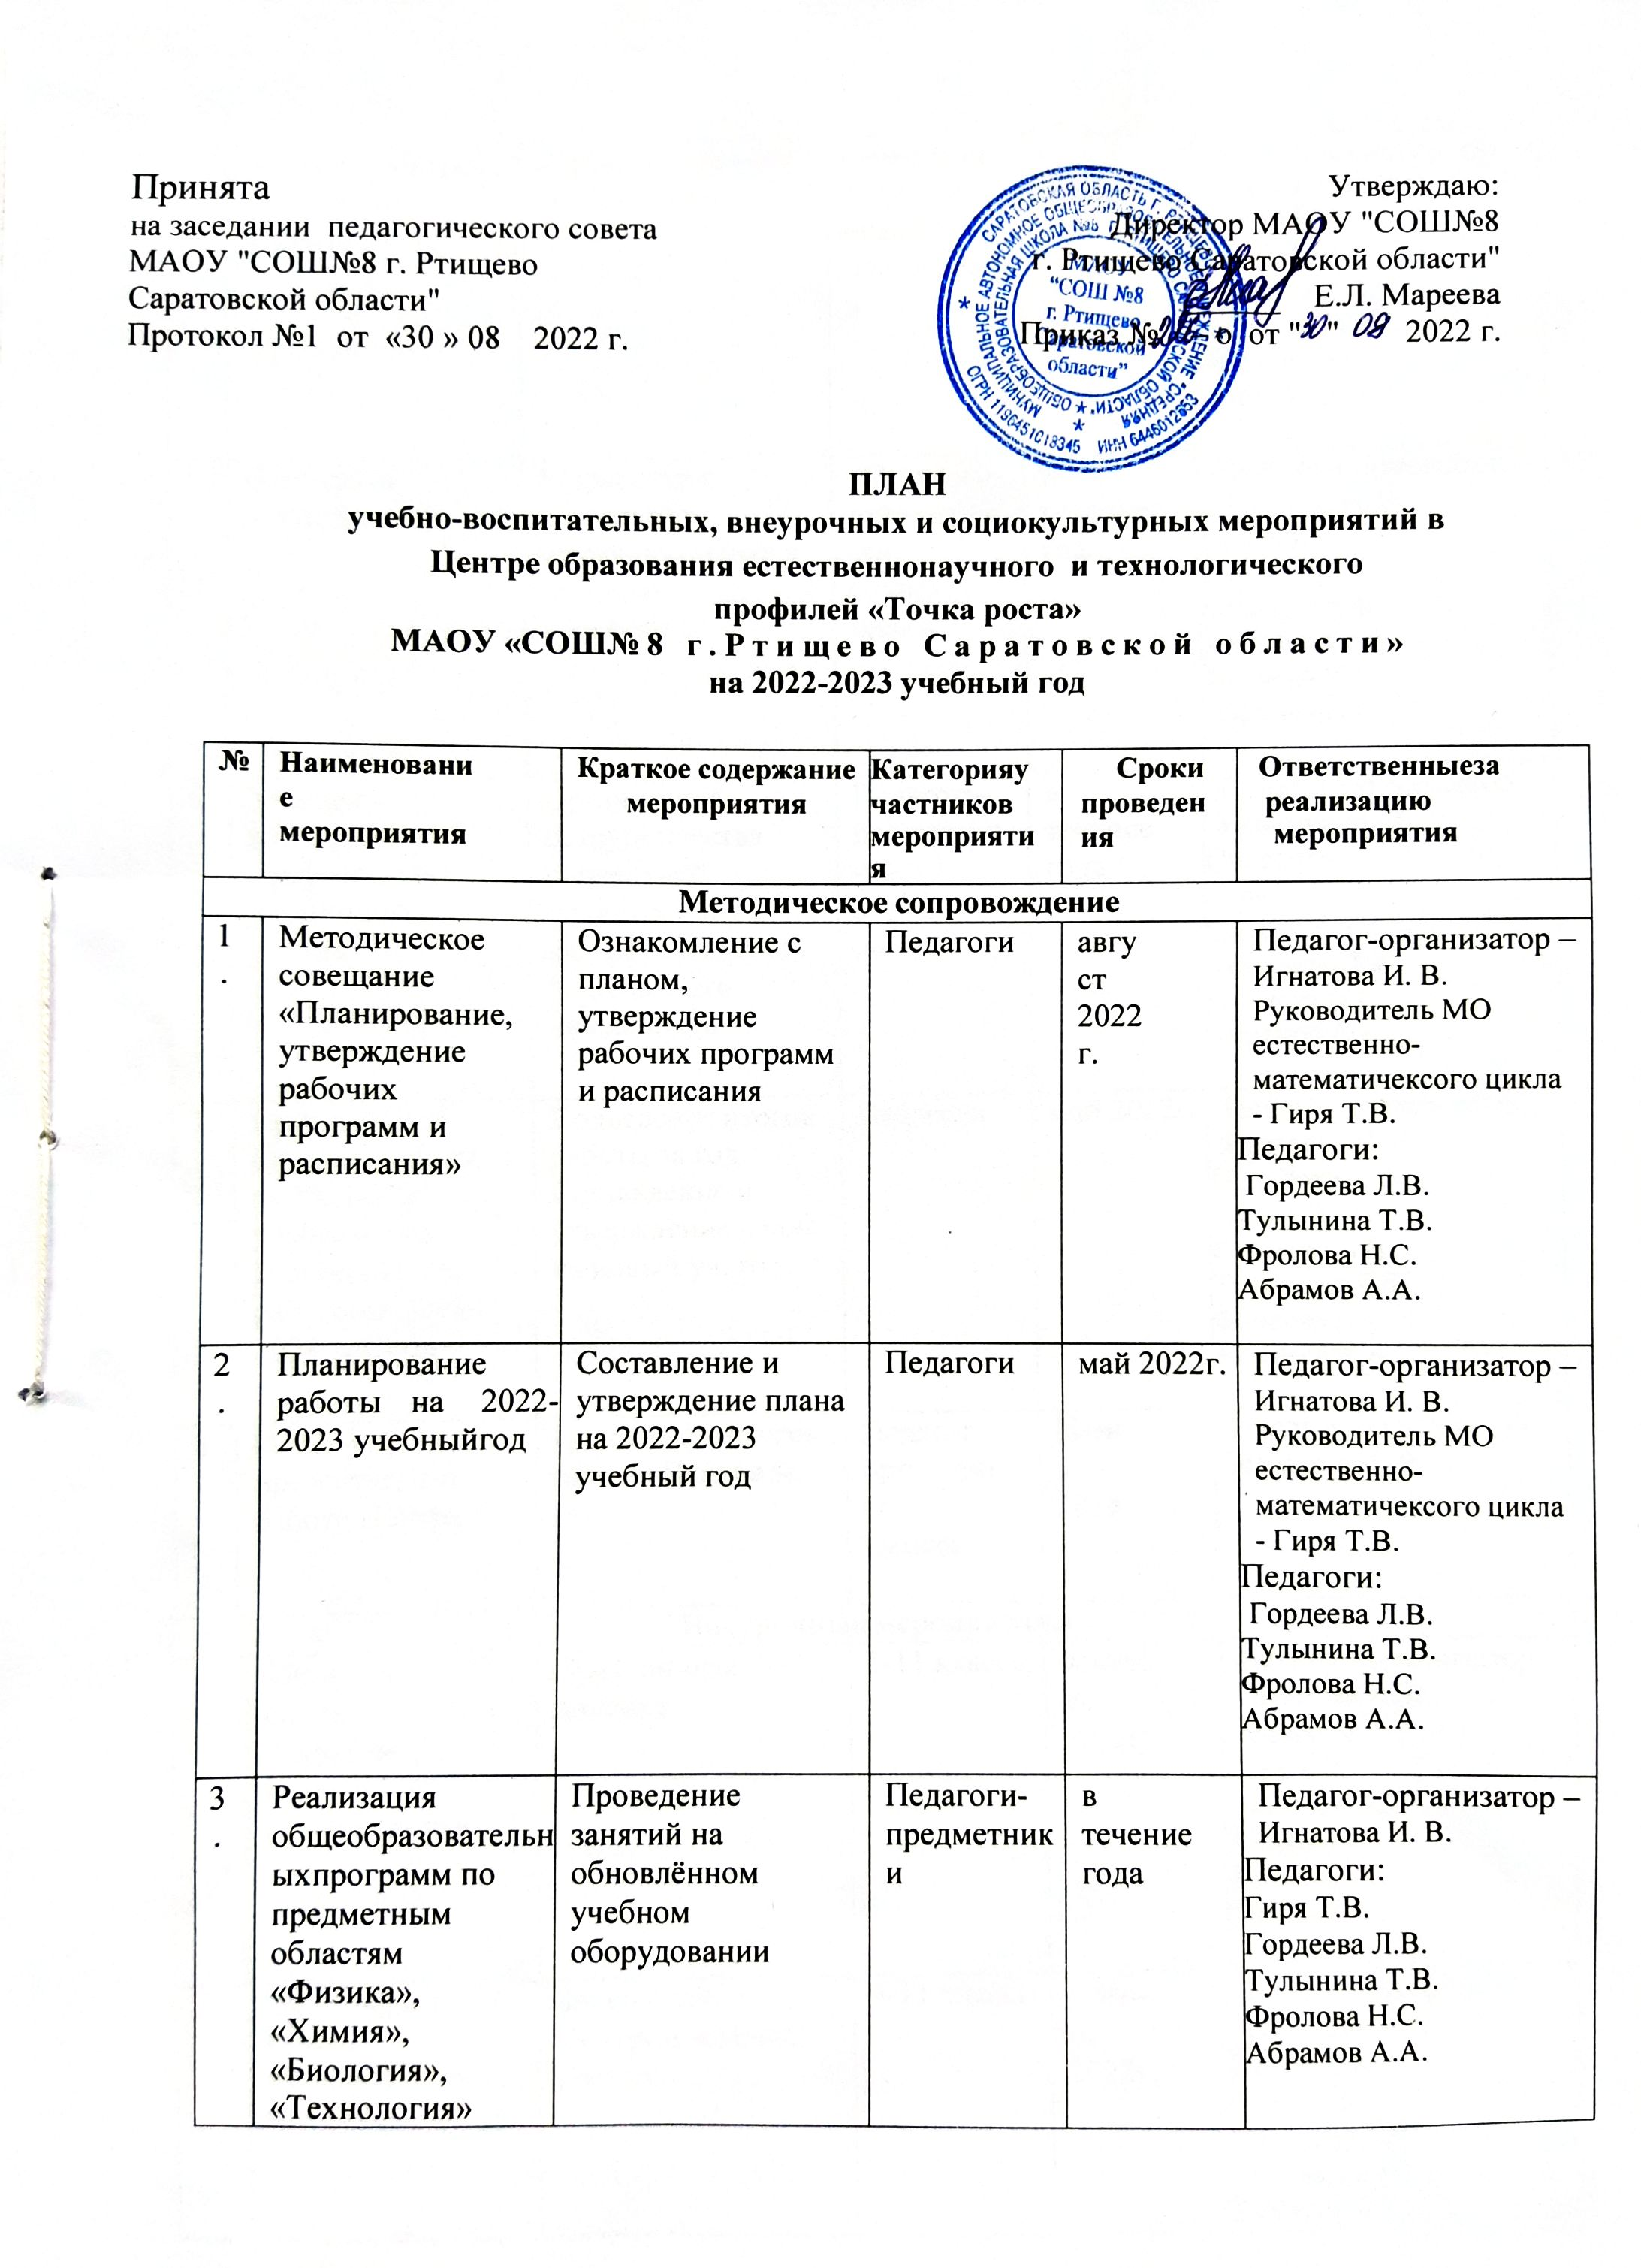

 | 4. | Реализация курсов внеурочной  деятельности |  | Курсы внеурочной деятельности | Сотрудники Центра,  педагоги- предметники | в течение года | Педагог-организатор – Игнатова И. В.  Педагоги:  Гиря Т.В.  Гордеева Л.В.  Тулынина Т.В. Фролова Н.С.  Абрамов А.А.
 | 5. | Проектная деятельность |  | Разработка и реализация индивидуальных и  групповых проектов | Педагоги- предметни - ки, обучаю - щиеся | в течение года | Педагог-организатор – Игнатова И. В.  Педагоги:  Гиря Т.В.  Гордеева Л.В.  Тулынина Т.В. Фролова Н.С.  Абрамов А.А.
 | 6. | Участие в конкурсах и конференциях различного уровня |  | Организация сотрудничества совместной, проектной и исследовательской  деятельности школьников | Педагоги- предметни - ки, обучаю - щиеся | в течение года | Педагог-организатор – Игнатова И. В.  Педагоги:  Гиря Т.В.  Гордеева Л.В.  Тулынина Т.В. Фролова Н.С.  Абрамов А.А.
 | 7. | Круглый стол «Анализ работы за 2022-2023 учебный год.  Планирование работы на 2023-2024 уч. год |  | Подведение итогов работы за год.  Составление и утверждение плана на новый уч. год. | Педагоги | май 2022г. | Педагог-организатор – Игнатова И. В.  Педагоги:  Гиря Т.В.  Гордеева Л.В.  Тулынина Т.В. Фролова Н.С.  Абрамов А.А.
 | 8. | Отчёт-презентация о работе Центра |  | Подведение итогов работы Центра за  год | Педагог-организатор – Центра | Июнь 2023г. | Педагог-организатор – Игнатова И. В.
Внеурочные мероприятия
1. |  |  | Торжественное открытие Центра  «Точка роста» | Праздничная линейка | 5-11 классы | сентябрь 2022г. | Педагог-организатор – Игнатова И. В.  Педагоги:  Гиря Т.В.  Гордеева Л.В.  Тулынина Т.В. Фролова Н.С.  Абрамов А.А.
2. |  |  | Экскурсии в Центр  «Точка роста» | Знакомство с Центром «Точка роста» | 5-11 классы | сентябрь 2022г. | Педагог-организатор – Игнатова И. В.  Педагоги:  Гиря Т.В.  Гордеева Л.В.  Тулынина Т.В. Фролова Н.С.  Абрамов А.А.
3. |  |  | Реализация программ дополнительного образования и внеурочной деятельности | Проведение занятий на обновлённом учебном оборудовании | 3-11 классы | В течении года | Педагог-организатор – Игнатова И. В.  Педагоги:  Гиря Т.В.  Гордеева Л.В.  Тулынина Т.В. Фролова Н.С.  Абрамов А.А.
4. |  |  | Презентация Центра «Точка роста» для учащихся и родителей . | Набор обучающихся на программы. | 3-11 классы | Сентябрь 2022 г. | Педагог-организатор – Игнатова И. В.
5. |  |  | День науки в Точке роста | Демонстрация обучающимся навыков работы с современным оборудованием | 5-11 классы | март 2023г. | Педагог-организатор – Игнатова И. В.  Педагоги:  Гиря Т.В.  Гордеева Л.В.  Тулынина Т.В. Фролова Н.С.  Абрамов А.А.
6. |  |  | Всероссийский конкурс  «Большая перемена» | Представление конкурсных работ | 5-11 классы | март 2022г. | Педагог-организатор – Игнатова И. В.  Педагоги:  Гиря Т.В.  Гордеева Л.В.  Тулынина Т.В. Фролова Н.С.  Абрамов А.А.
7. |  |  | Форум юных учёных | Фестиваль проектов | 5-11 классы | апрель 2023г. | Педагог-организатор – Игнатова И. В.  Педагоги:  Гиря Т.В.  Гордеева Л.В.  Абрамов А.А.
8. |  |  | Всероссийские акции  «День ДНК»,  «Всероссийский урок генетики» | Единые тематические уроки | 5-11 классы | апрель 2023г. | Педагог-организатор – Игнатова И. В.  Педагоги:  Гиря Т.В.  Гордеева Л.В.  Тулынина Т.В. Фролова Н.С.  Абрамов А.А.
9. |  |  | Всероссийский урок  Победы (о вкладе ученых и инженеров в | Единый  Всероссийский урок | 3-11 классы | май 2023г. | Педагог-организатор – Игнатова И. В.  Педагоги:  Гиря Т.В.  Гордеева Л.В.  Тулынина Т.В. Фролова Н.С.  Абрамов А.А.

 | дело Победы)
Учебно-воспитательные мероприятия
1. | Мастер-классы (работа на новом оборудовании) Практикум для обучающихся. | Формирование представлений о методах работы. | педагоги | Октябрь 2022г. | Педагоги:  Игнатова И. В.  Фролова Н.С.
2. | Мастер-класс  «Организация проектной и исследовательской деятельности обучающихся с использованием  Компьютерных технологий» | Применение цифровой лаборатории | педагоги | февраль 2023г. | Педагоги:  Игнатова И. В.  Тулынина Т.В.
3. | Неделя естественно-научных предметов. Мастер-класс  «Применение современного лабораторного оборудования в  проектной деятельности школьника» | Применение лабораторного оборудования | педагоги | февраль 2023г. | Педагоги:  Абрамов А.А.
4. | Неделя естественно-научных предметов. Мастер-класс  «Применение современного лабораторного оборудования в  проектной деятельности школьника» | Проведение мероприятий в рамках недели | педагоги | март 2023г. | Педагоги:  Гиря Т.В.  Гордеева Л.В.
Социокультурные мероприятия
1. | Родительские собрания | Знакомство с  Центром «Точка роста» | родители | Сентябрь - октябрь | Педагог-организатор – Игнатова И. В.
2. | Презентация Центра для образовательных организаций | Знакомство с Центром «Точка роста» | Сотрудники Центра | октябрь | Педагог-организатор – Игнатова И. В.
3. | Участие в системе открытых онлайн – уроков «Проектория» | Профессиональное самоопределение выпускников | Сотрудники Центра | в течение года | Педагог-организатор – Игнатова И. В.  Педагоги:  Гиря Т.В.  Гордеева Л.В.  Тулынина Т.В. Фролова Н.С.  Абрамов А.А.

